СЕМИНАР
КАМПУС ГЕО МИЛЕВ – СЪВРЕМЕННА ИНФРАСТРУКТУРА И ИЗСЛЕДОВАТЕЛСКИ ВЪЗМОЖНОСТИ
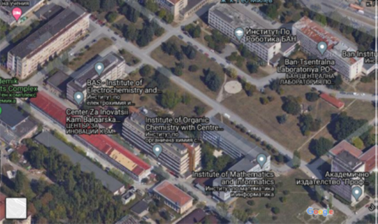
На 29 юни от 12.30 часа в кампус „Гео Милев“, който е обединение и 12 научни звена на БАН и е един от трите изследователски комплекса на Центъра за върхови постижения по мехатроника и чисти технологии, ще се проведе семинар за докторанти и млади учени. Форумът на тема „Кампус Гео Милев – съвременна инфраструктура и изследователски възможности“ ще се състои в заседателната зала на бл. 11 ул. „Акад. Г. Бончев“.
Лекторите са изтъкнати специалисти с опит в експлоатацията на доставената в лабораториите на кампуса модерна научна апаратура, разработването и прилагането на аналитични техники и иновативни технологии. Те ще запознаят участниците както с възможностите на използваното оборудване, изследователски методи и оригинални технологични подходи, така и с получените резултати, докладвани на международни научни форуми и публикувани в списания с импакт фактор.
В програмата на семинара, освен лекции в зала, е включено и посещение на лаборатории.

